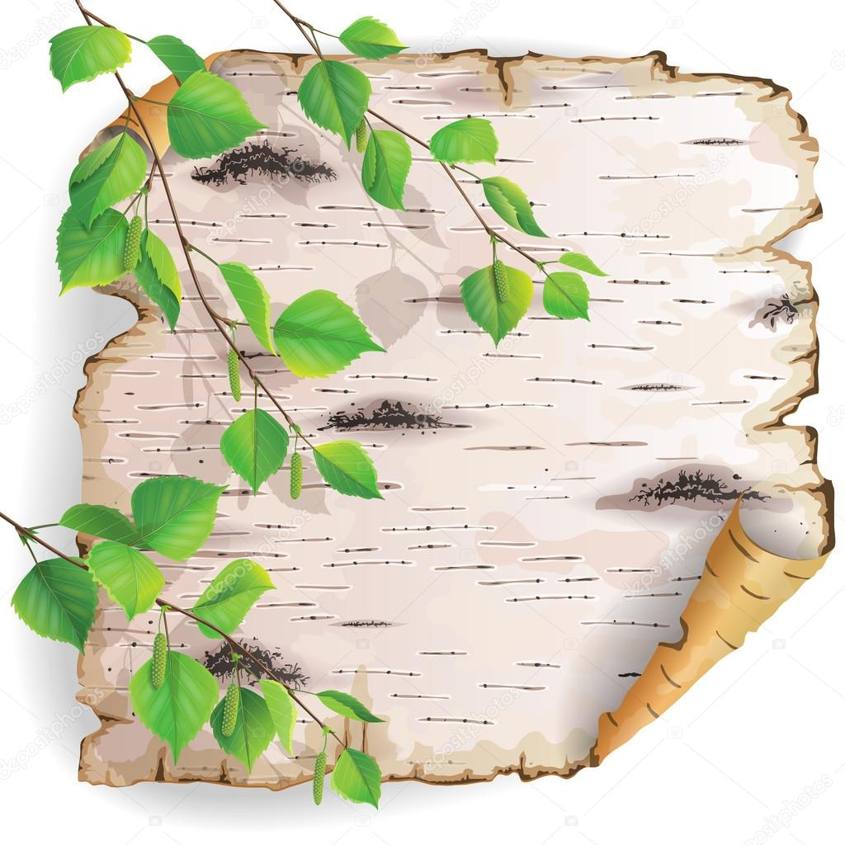

|  |  |
| --- | --- |
|  |  |
|  |  |

Автор: Хомова Марина Валентиновна,

педагог дополнительного образования

МОУ ДО Дом детского творчества

Шарьинского муниципального района

Костромской области

**ПОЯСНИТЕЛЬНАЯ ЗАПИСКА**

**Актуальность.**

На протяжении тысячелетий ни один дом на Руси не обходился без оберегов. Люди верили, что обереги охраняют их от болезни, «дурного глаза», хищных зверей, стихийных бедствий и разных напастей. Собираясь в дальний путь, человек брал с собой оберег, чтобы вложенные в него добро, вера и любовь согревали душу, напоминали об отчем доме и родной земле. Домашние обереги были призваны охранять покой и мир семьи, защищать от напастей и нести добро и удачу.

Назначение оберега понятно из его названия. Оберег должен уберечь своего владельца от различных негативных влияний окружающего мира, таких как несчастные случаи, болезни, депрессии. В виде оберега могут выступать самые разные предметы: кольца, бусы, браслеты, нашивки на одежде, сувениры, игрушки, куклы.

Имеющиеся в продаже обереги выполнены однотипно по шаблону.  Именно поэтому на занятиях объединения «Берестяная мозайка» мы разрабатываем сувениры, выполненные из бересты в народных традициях, несущие глубокий нравственный смысл. Наши изделия – это модели старинных вещей.

Программа «Берестяная мозайка» рассчитана на 2 года обучения. По ней могут заниматься дети от 9 до 18 лет. В рамках этой программы в первый год обучения в разделе «Технология изготовления изделий из пластовой бересты» (12 часов) одно занятие разработано по теме « Подкова – оберег».

**Цель разработки:** Развитие творческих способностей через изготовление оберега из бересты.

**Особенности занятия*:***используется личностно-ориентированный подход в обучении

**Форма организации познавательной деятельности обучающихся –**индивидуальная

**Методы*:***игра, беседа с элементами театрализованного представления, обсуждение, устный рассказ, работа с иллюстрированным материалом, рефлексия.

**Педагогические технологии:**объяснительно – иллюстративная технология; ИКТ – технологии; здоровьесберегающая технология.

**Материально-техническое обеспечение:**компьютер, презентация, наглядный материал, шаблоны для вырезания деталей, береста, ножницы, клей, шило, вязальный крючок, бросовый материал.

**Межпредметные связи:**история, искусство, технология.

**Структура (хронокарта) занятия**

|  |  |  |
| --- | --- | --- |
| № | **Этапы занятия** | **Время** |
| 1 | Подготовительный (орг. момент) | 5 минут |
| 2 | Основной | 25 минут |
| 3 | Заключительный | 10 минут |
|  | **Всего** | **40 мин.** |

**План-конспект занятия**

**Раздел программы:**Технология изготовления изделий из пластовой бересты» (12 час)

**Тема занятия:**«Подкова - оберег». (1 час.)

**Тип занятия:**комбинированое

**Вид занятия:**беседа, практическое занятие

**Цель:** изготовление оберега – подковы из бересты с использованием других материалов.

**Задачи:**

* **Обучающие:** научить анализировать, обобщать, сравнивать свое изделие с моделью-аналогом, расширить и углубить знания о приметах и оберегах; формировать умения и навыки по отделке и украшению изделия-сувенира, приобщение к изучению истории появления оберегов.
* **Воспитывающие:**воспитывать эстетический и художественный вкус при отделке изделия, воспитывать чувство удовлетворения от процесса и результатов работы; формирование морального самосознания.
* **Развивающие:** развивать способность к самостоятельному логическому мышлению; формировать пространственное воображение, фантазию, наблюдательность.

**Оборудование:**компьютер, образец готового изделия, демонстрационный материал, технологическая карта.

**Инструменты и материалы:**ножницы, карандаш, шило, нитки, зерна кофе, крупа , железная подкова, клей, монеты.

**Основные понятия:** оберег, примета, отделка изделия.

**Тип урока:**урок формирования практических умений и навыков.

**Ожидаемые результаты:**

После этого занятия обучающиеся смогут:

* объяснить предназначение сувенира -оберега;
* сформулировать основные требования к изделию;
* правильно подобрать материал для отделки изделия;

**Ход занятия:**

**Организационный момент.**

В горницу (музейную комнату), оформленную под старинную избу входят дети. Их встречает хозяйка в старинной одежде. **(Приложение 1)**

- Здравствуй, тетка Акулина!

- Гость на порог – счастье в дом! Милости прошу! Проходите , гости дорогие!

- Тетка Акулина, посмотри, что мы на дороге нашли! (показывают железную подкову)

-Ой, ребятушки, это ведь подкова от лошади. А вы знаете, что найти подкову у дороги и забрать её домой – к счастью! Если вы не торопитесь, присаживайтесь поудобнее, а я вам много интересного поведаю…

**Основная часть.**

Подкова – один из древнейших и самых известных талисманов удачи, успеха и богатства. **(Приложение 2)** В наше время найти ее, конечно же, очень сложно. Легенды и всевозможные поверья о подкове имеют глубокие исторические корни. В ранние века, когда железо только начинало проникать в Европу, оно было настолько дорогим, что любая вещь из железа считалась ценностью. А в крестьянском хозяйстве железо было редкостью, и поэтому найти подкову, из которой можно было изготовить что-либо для дома: нож, скребок или просто гвоздь, действительно было счастье. Как вы думаете, зачем лошадям подковы? Зачем лошадей подковывают, ведь в природе дикие лошади прекрасно обходятся без подков?

В процессе одомашнивания лошади, а вместе с ними и их хозяева, столкнулись с проблемой изнашивания копыт. Ведь одомашненным лошадям приходится жить в неестественных условиях. С одной стороны, живут не на просторе, а в конюшне. Поэтому они двигаются меньше, чем дикие лошади, и их копыта становятся мягче. С другой стороны, домашние лошади выполняют тяжелую физическую работу - возят людей, тащат за собой грузы, бегают на время. Кроме того, они вынуждены постоянно бегать по твердому грунту и асфальту. Все это приводит к износу копыт: они истираются быстрее, чем отрастают. Диким лошадям такой износ не грозит, потому что они бегают на свободе, без балласта, по мягкой земле, и сами выбирают наиболее удобный путь, обходя камешки и другие препятствия. Подковы используют для защиты копыта от износа.

- А что с ней делать, куда ее девать?

- А чтобы подкова служила оберегом, её нужно повесить над дверью. Если повесить подкову концами вниз, будет защита от зла, вверх – привлечешь в дом достаток.

-Тетка Акулина, а покажи, как повесить подкову!

- Подкову вешают только на один гвоздь. Важно, чтобы это делали хозяин и хозяйка вместе со словами :

« Подкову на дверь прибиваем,

Ото всякой беды ограждаем,

Все плохое за порогом остывляем.» (вешают подкову)

- Ребята, какие приметы вы знаете. (Ответы детей).

•  Нечаянно рассыпать сахар — к хорошему, соль — к ссоре.

•  Нельзя выбрасывать куски хлеба — к недостатку в доме; лучше скормить

птицам, животным.

•  Не доел хлеб и взял другой кусочек незаметно для себя — кто-то из родных

вдалеке голоден.

•  Кто быстро ест, тот быстро и работает; ленивый ест медленно.

•  Пересолила еду — влюбилась.

•  Хранить в доме разбитую посуду — к несчастью.

•  Не ешь с ножа — сердитым будешь.

•  Не сиди на столе — бедным будешь.

•  Ложка упала со стола – гость спешит.

•  Не сметай со стола рукой - не будет достатка.

•  Нельзя класть ключи на стол — не будут деньги водиться в доме.

•  На себе или на ком-то нельзя ничего зашивать, пришивать — память, ум

зашьешь; если без этого невозможно обойтись, в рот взять ниточку и

держать до тех пор, пока шьют, - примета не сбудется.

•  Зеркало разбилось — к беде, к разлуке.

- История возникновения народных примет и обычаев уходит в далекое прошлое, во времена языческих поверий. Люди пытались всячески защитить себя от могущественной и непознанной природы. Люди искали закономерности, анализировали собственные наблюдения. Таким образом, появились злые и добрые духи, плохие и хорошие приметы, начали появляться ритуалы и обычаи, призванные защитить и помочь выжить человеку в этом мире.

- Ребятушки, подкова одна, а вас вот сколько! Давайте смастерим каждый себе подкову – оберег. А эта подкова нам поможет.

Силу свою обереги черпают первоначально от человека, их создающего: когда вы делаете их, вы должны вложить в них частичку свой энергии. Также силу свою они черпают в доверии к ним. При создании оберега думайте о чем-нибудь светлом и возвышенном. Вы должны полностью сконцентрироваться на процессе и мыслях о прекрасном, добром, вечном - ведь вы заряжаете свой оберег положительной энергией, которая будет потом вас охранять и помогать вам.

- А перед тем, как мы начнем работу, послушайте. Что я вам поведаю, да на ус наматывайте. Подкову можно украсить различными элементами, которые несут свое значение:

* Горох, фасоль – богатство и изобилие в доме
* Семена тыквы – символ плодородия
* Крупа – мир, лад в доме
* Семечки, подсолнух – семейное счастье, гостеприимство
* Пшено – от сглаза
* Гречка – достаток.

**Технологическая карта выполнения оберега – подкова (Приложение 3)**

1. Берем два кусочка бересты и склеиваем их между собой клеем «Момент». Даем подсохнуть.

2. Накладываете лекало на бересто, обводите карандашом, вырезаете.

3. Делаете с помощью шила дырки для тесьмы.

4. Вставляете тесьму в дырки с помощью вязального крючка. Закрепляете узелками.

5. Оформляете подкову различными элементами согласно их значению. (Показ по таблице). Можно просто украсить подкову цветами и веточками из бересты.

**Повторение правил техники безопасности при работе с ножницами и шилом. (Приложение 4)**

**Практическая работа обучающихся.**

Во время практической работы учитель делает целевые обходы:

1) контроль организации рабочего места;

2) контроль правильности выполнения приемов работы;

3) оказание помощи обучающимся, испытывающим затруднения;

4) контроль объема и качества выполненной работы.

Во время работы проводится **физкультминутка.(Приложение 5)**

**Заключительный этап.**

Тай-тай, налетай!

В интересную игру,

А какую – не скажу.

Поиграйте с нами,

Догадайтесь сами!

**-** Ребята, приглашаю вас поиграть в **народную игру «Цапки – царапки»**

Тетка Акулина вытягивает вперед руку ладонью вниз. Дети ставят свой указательный палец . Тетка Акулина говорит :

На горе стояли зайцы

И кричали «Прячьте пальцы!»

Цап!

На последнем слове все должны убрать пальцы. Чей палец схвачен водящим, тот отвечает на вопросы:

* Для чего люди использовали подкову?
* Как можно повесить подкову?
* Кому бы ты хотел подарить подкову?
* Из чего еще можно изготовить подкову?
* Что тебе понравилось на занятии?

- Ребята, посмотрите, какие сувениры у вас получились! **(Приложение 6)**

Свои подковы вы подарите родным, а чтобы ваш подарок нес добро, нужно запомнить слова:

Дарим вам наш сувенир,

Чтоб всегда у Вас был Мир

И никогда вам не болеть,

Счастья вам и не стареть!

- До свидания!

Приложение 1

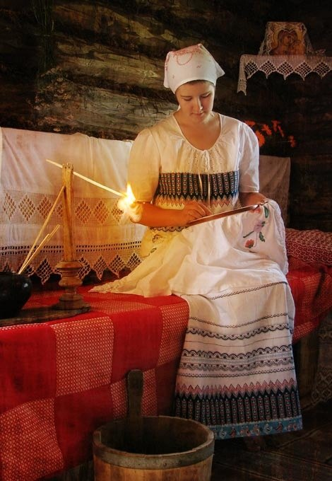

В горнице у Акулины.

Приложение 2

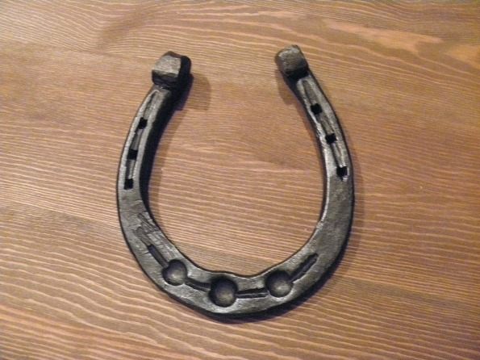

Подкова

Приложение 3

**Технологическая карта по изготовлению подковы - оберега**

|  |  |
| --- | --- |
| * 1. Проверили, все ли имеется для работы. | C:\Users\вадим\Pictures\2018-03\IMG_0231.JPG |
| * 1. Взяли два кусочка бересты одинакового размера. Склеили их между собой. | C:\Users\вадим\Pictures\2018-03\IMG_0234.JPG |
| * 1. Приложили шаблон подковы на бересту. | C:\Users\вадим\Pictures\2018-03\IMG_0235.JPG |
| * 1. Обвели карандашом шаблон подковы на подготовленной нами бересте. | C:\Users\вадим\Pictures\2018-03\IMG_0236.JPG |
| * 1. С помощью ножниц выстригли заготовку. | C:\Users\вадим\Pictures\2018-03\IMG_0237.JPG |
| * 1. Проткнули в вершинах подковы – заготовки с помощью шила два отверстия для тесьмы. | C:\Users\вадим\Pictures\2018-03\IMG_0238.JPG |
| * 1. Вставили в отверстия тесьму, закрепили узелками. | C:\Users\вадим\Pictures\2018-03\IMG_0239.JPG |
| * 1. Украшаем нашу подкову – выполняем отделку изделия с помощью различных материалов, бересты. | C:\Users\вадим\Pictures\2018-03\IMG_0240.JPG |

Приложение 4

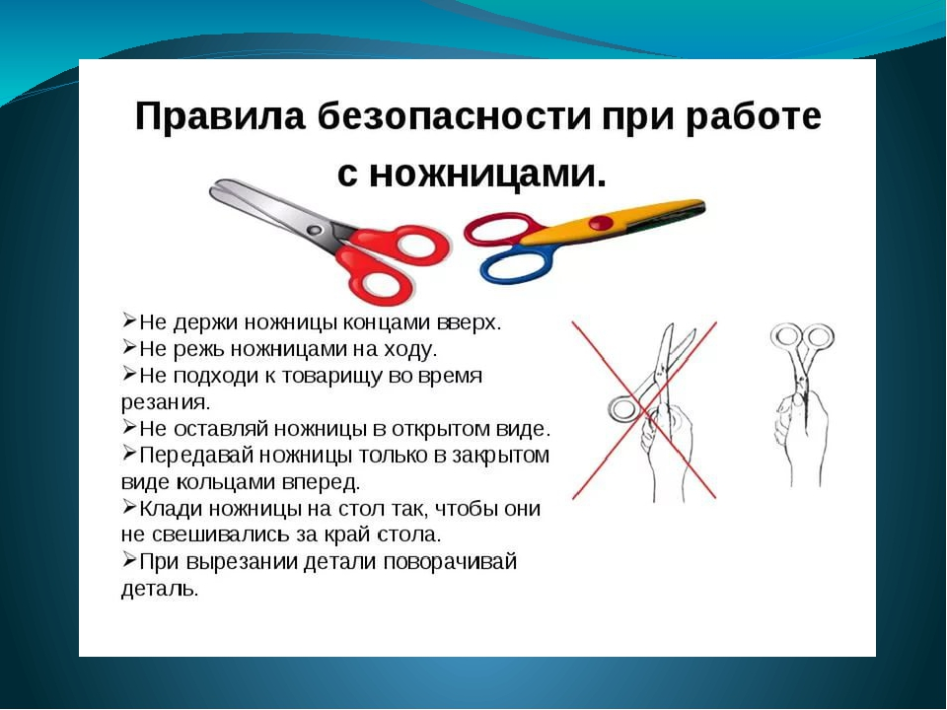

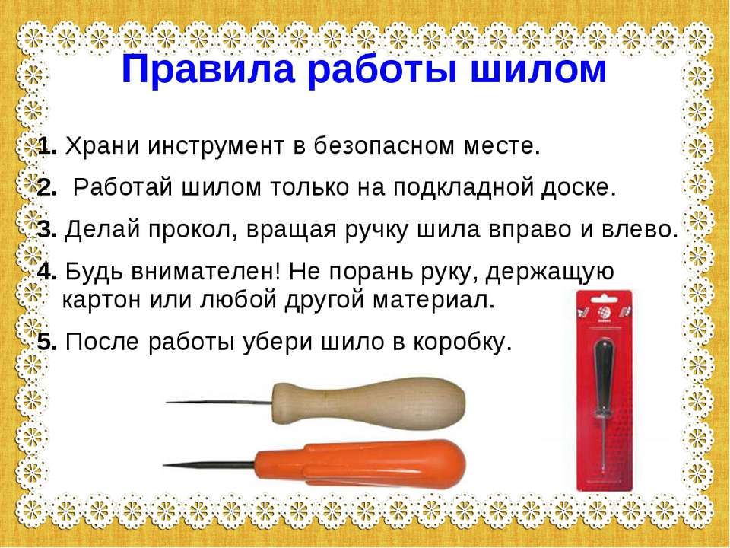

Приложение 5.

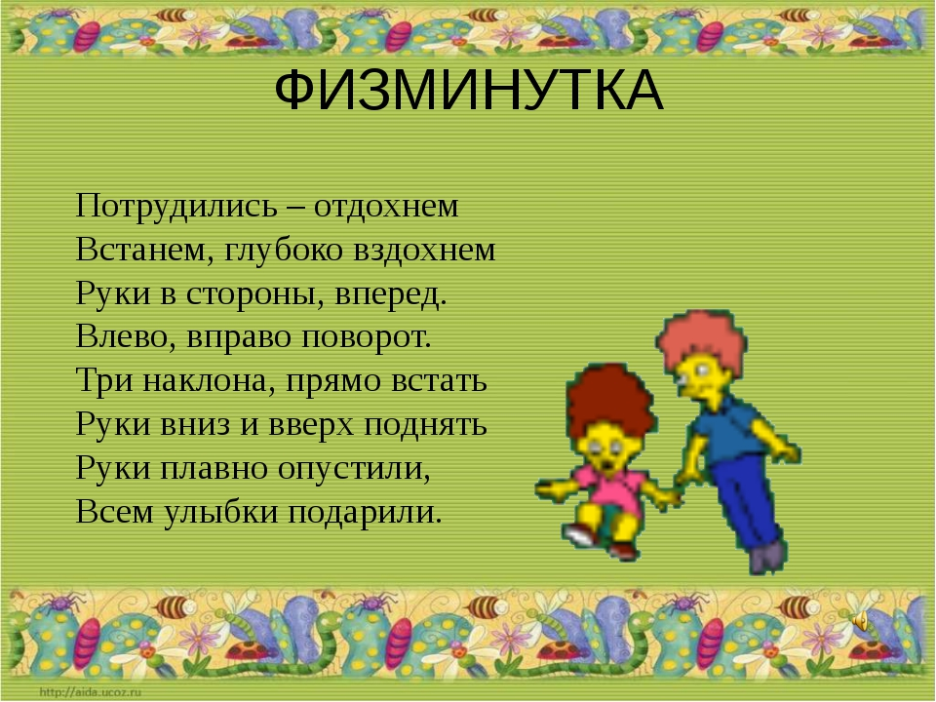

Приложение 6

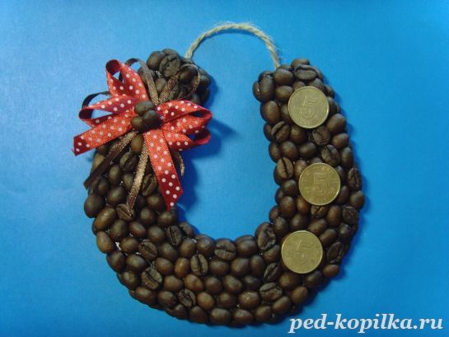

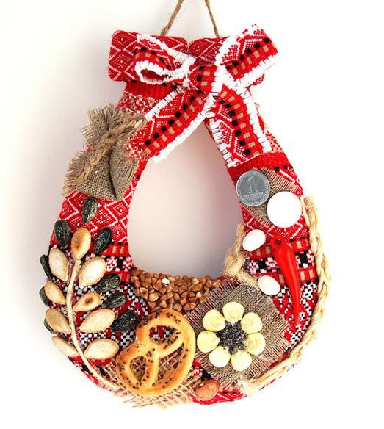

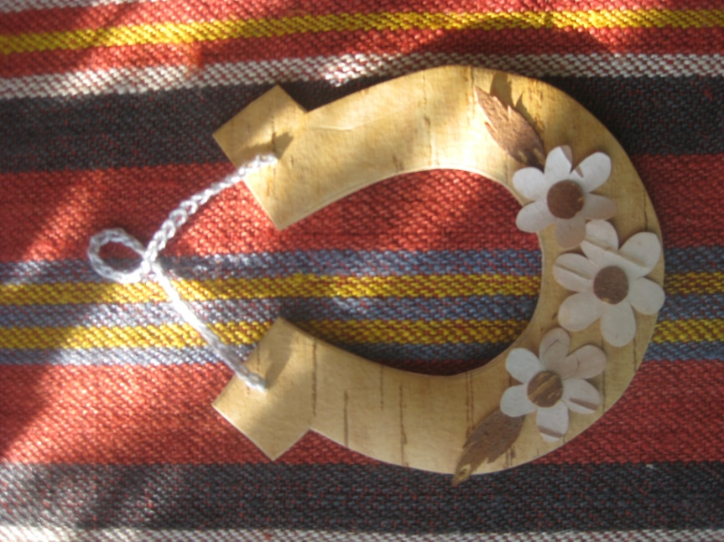

Виды отделки подковы - оберега